一、填空题。

第三单元测试卷(B)

1.23×5+2=117,117÷5 的余数是( ),(117-2)÷23=( )。
2.203×3+1=610,610÷3=( )……( )
- 在除数是一位数的除法里,余数最大是( )。
- 一个数的 2 倍是 24,这个数的 5 倍是( )。
5.785 连续减去 5,减( )次后,还剩 25。
6.括号里最大能填几?
( )×5<341 ( )×6<478 ( )×9<541 二、选择题。(将正确答案的序号填在括号里)
1. 407÷4,商的中间有( )个 0。
A.2 B.1 C.0 D.3 2.要使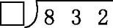的商中间出现 0,里应该填( )。
A.7 B.9 C.8 D.6 3.下面的算式中,商是两位数的是( )。
A.612÷3 B.382÷3 C.543÷9 D.408÷4 4.要使67÷5 的商是两位数,里可以填( )。
A.5~9 B.1~5 C.1~4 D.5~7 5.△÷ =4……2,求△的正确算式是( )。
A. ×2+4 B.×4+2 C.(-2)×4 D.以上答案均正确三、计算题。
- 直接写得数。
66÷3= 630÷3= 420÷7= 400÷2= 90÷3=
400÷2= 40÷2= 550÷5= 0÷9= 960÷6=
- 用竖式计算。
906÷3= 546÷5= 930÷6= 327÷4= 600÷7=

四、按要求做题。
- 在○里填上“>〞“<〞或“=〞。

87÷3 ○ 78÷3 360÷9 ○ 360÷4 240÷6 ○120÷3
28÷4○28×4 80÷5○90÷5 66-0○0+66

- 填表。

被除数 | 654 | 724 |  |  | 960
除数 | 6 | 4 | 5 | 3 | 8
商 |  |  | 106 | 180
五、解决问题。
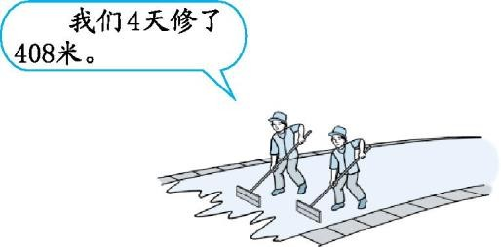
1.这个修路队平均每天修路多少米?
2.

每件大衣需 6 颗扣子 每件上衣需 7 颗扣子
- 有 720 颗扣子,够钉多少件大衣?

- 有 720 颗扣子,够钉多少件上衣?还剩多少颗扣子?

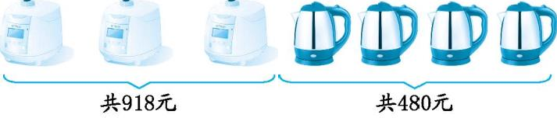
- 如下列图,一个电饭锅比一个电水壶贵多少元?

- 弟弟有课外书28 本,哥哥有课外书5 本,弟弟给哥哥多少本后,弟弟的课外书的
本数是哥哥的 2 倍?

第三单元测试卷(B)答案
一 、 1.2 5 2.203 1
3.8
4.60
5.152
6.68 79 60
二、1.B 2.C 3.C 4.C 5.B
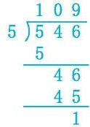
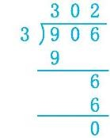三 、 1.22 210 60 200 30 200 20 110 0 160 2.906÷3=302 546÷5=109……1

930÷6=155 327÷4=81……3

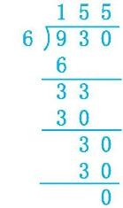
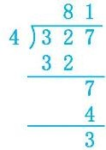

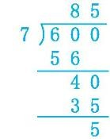
600÷7=85……5

四 、 1.> < = < < = 2.109 181 530 540 120 五、1.408÷4=102(米)
答:这个修路队平均每天修路 102 米。2.(1)720÷6=120(件)
答:够钉 120 件大衣。
(2)720÷7=102(件)……6(颗)
答:够钉 102 件上衣,还剩 6 颗扣子。3.918÷3=306(元) 480÷4=120(元)
306-120=186(元)
答:一个电饭锅比一个电水壶贵 186 元。4.28+5=33(本) 33÷(1+2)=11(本)
11-5=6(本)
答:弟弟给哥哥 6 本后,弟弟的课外书的本数是哥哥的 2 倍。

